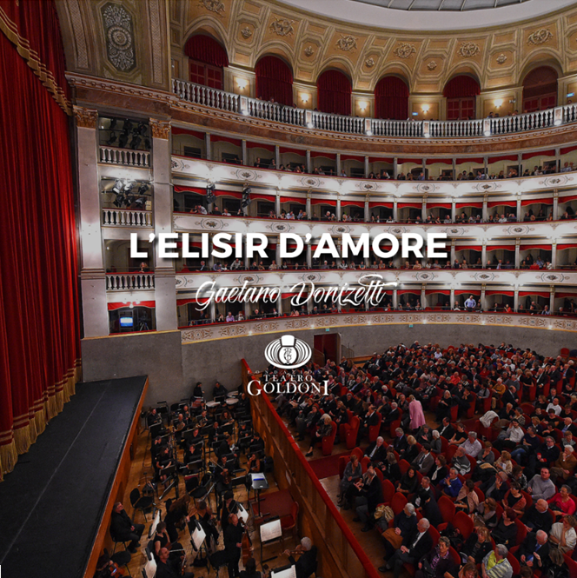

Martedì 23 Ottobre, ore 12 – Teatro Goldoni
LA PRODUZIONE E CAST
de “L’ELISIR D’AMORE”
Titolo inaugurale Stagione Lirica
Produzione della Fondazione Goldoni
Conferenza stampa

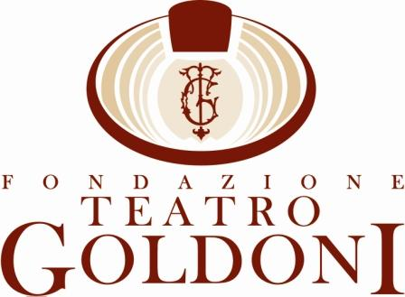

Stagione Lirica 2018-2019

Venerdì 26 ottobre, ore 20.30
Domenica 28 ottobre, ore 16.00
L’elisir d’amore
Melodramma giocoso in due atti
Libretto di Felice Romani da Le Philtre di Eugène Scribe
musica di Gaetano Donizetti
Editore Universal Music Publishing Ricordi S.r.l., Milano

personaggi e interpreti

Adina, ricca e capricciosa fittaiuola Paola Santucci / Silvia Lee
Nemorino, coltivatore, giovane semplice innamorato di Adina Marco Ciaponi / Tatsuya Takahashi
Il dottor Dulcamara, medico ambulante Sergio Bologna / Matteo D'Apolito
Belcore, sergente di guarnigione nel villaggio Valdis Jansons / Italo Proferisce
Giannetta, villanella Maria Salvini

Direttore Marco Severi
Regia Ludek Golat
Luci Michele Rombolini

Orchestra Sinfonica Città di Grosseto

Coro Lirico Livornese
Maestro del coro Flavio Fiorini

Coproduzione della Fondazione Teatro Goldoni Livorno e del Teatro Sociale di Rovigo

Si ringrazia la Fondazione Teatro del Maggio Musicale Fiorentino per la collaborazione nell’ambito del protocollo d’intesa “Opera nella Regione Toscana”, per elementi scenici, costumi e attrezzeria.



“L'elisir d'amore”: più un debutto che un ritorno al Teatro Goldoni
di Alberto Paloscia, Direttore artistico stagione lirica

L'elisir d'amore (prima rappresentazione assoluta Milano, Teatro della Canobbiana, 12 maggio 1832) è considerato universalmente uno dei titoli più eseguiti e conosciuti dello sterminato repertorio operistico di Gaetano Donizetti (Bergamo, 1797 – Parigi 1848). Il successo di pubblico fu trionfale fin dalle prime recite ed anche la critica salutò il primo capolavoro “giocoso” del musicista bergamasco con grande entusiasmo. Così l'autore scriveva al suo maestro Giovanni Simone Mayr all’indomani della prima rappresentazione: “ La Gazzetta giudica dell'Elisir d'amore e dice troppo bene, troppo, credete a me, troppo!”. Tratto da un lavoro di Eugène Scribe, Le philtre, tradotto praticamente alla lettera, il libretto di Felice Romani, ovvero il più prestigioso librettista del tempo, costituisce già di per sé un’ossatura ideale per quella che è considerato il punto di forza e l’aspetto di maggiore novità dell’Elisir donizettiano: quella fascinosa commistione di comico e di sentimentale, di farsesco e di malinconico, che rende quest’opera un modello della poetica del primo romanticismo operistico italiano. Un’opera che rappresenta un’autentica svolta nei confronti del melodramma comico rossiniano, dominato da un’impostazione implacabilmente oggettiva e surreale, ben lontana da quella vera e propria 'umanizzazione' del personaggio – ereditata in parte dalla componente larmoyante propria dell’opera buffa napoletana portata a vertici incomparabili dai vari Pergolesi, Cimarosa e Paisiello, e da quel filone dell'opera “semiseria” affermatosi in Italia negli ultimi decenni del Settecento e coltivato in parte dallo stesso Rossini – che conferirà nuova linfa al genere dell’opera buffa o giocosa. Se i lasciti del modello rossiniano si ritrovano ancora nella tracotanza militaresca del personaggio di Belcore e nella caratterizzazione impagabile del ciarlatano Dulcamara, la coppia dei protagonisti, Adina e Nemorino, è contraddistinta da una vena lirica e da una delicatezza dei tratti psicologici non ancora sperimentati nella drammaturgia musicale dell’opera italiana del primo Ottocento. “Alla base della straordinaria vitalità dell’Elisir d'amore – scrive uno dei maggiori storici del belcanto italiano, Rodolfo Celletti – possiamo porre quattro elementi: il rapido e brioso taglio del libretto; la sintetica, ma efficacissima caratterizzazione di tutti i personaggi; la spontanea ed il perfetto equilibrio dei passaggi dal tono comico – o magari anche farsesco – a quello sentimentale e patetico; e, infine, la felicità della descrizione ambientale, in cui la tersa e idilliaca atmosfera campestre si alterna di continuo all’esistenza pettegola e ingenua, insieme, di un villaggio, la cui piazza è il naturale polo di attrazione di tutti gli avvenimenti salienti e, potremmo aggiungere, la sede d’una sorta di teatro del teatro”. Ci pare opportuno aggiungere che Elisir porta a consolidamento l’opera di ambientazione rustica e idilliaca già esplorata nel Settecento dalla Nina pazza per amore di Paisiello (1789), immersa nella temperie di un primo romanticismo di matrice leopardiana dalla Sonnambula di Bellini (andata in scena, sempre a Milano, l'anno precedente), che troverà la sua incarnazione crepuscolare e tardo ottocentesca in uno dei titoli più rilevanti del teatro musicale di Pietro Mascagni, L'Amico Fritz (1891).

È un fatto veramente singolare che L'elisir d'amore manchi dai palcoscenici di Livorno – nell’Ottocento piazza 'donizettiana' d'elezione, governata sotto il profilo operistico per molti anni da quel geniale impresario che fu Alessandro Lanari (S. Marcello di Jesi,1787 - Firenze, 1852), committente dell'Elisir al Teatro della Canobbiana - dal lontano 1929. Un’assenza che conferisce grande interesse e curiosità a questa ripresa in terra labronica ed al Teatro Goldoni, che già nella passata stagione ha 'riscoperto' con LTL Opera Studio un titolo quasi sconosciuto del compositore bergamasco quale Pia de' Tolomei.
La nuova produzione del nostro Teatro punta sul ritorno sul podio del M° Marco Severi, direttore formatosi nella prestigiosa tradizione del Maggio Musicale Fiorentino sotto la guida di grandi maestri quali Muti, Mehta, Chung e Bychkov e già applaudito nello spettacolo inaugurale della stagione 2017-2018, Nabucco di Giuseppe Verdi, e sul debutto a Livorno di un regista di consolidata esperienza e fama internazionale quale il ceco Ludek Golat, dal 1998 al 2009 sovrintendente del Teatro Nazionale di Moravia-Slesia di Ostrava e affermatosi in un repertorio vastissimo, che spazia dal teatro barocco al Novecento storico e all’opera contemporanea. Altro aspetto da sottolineare: il proseguimento della collaborazione con il Teatro del Maggio Musicale Fiorentino, iniziata proprio un anno fa con Nabucco e che culminerà nella prossima riproposta della Bohème pucciniana; dalla Fondazione lirica del capoluogo toscano provengono infatti alcuni elementi scenici e costumi di questa edizione livornese di Elisir, che verrà realizzata in coproduzione con un altro importante Teatro di tradizione italiano quale il Sociale di Rovigo, con cui da un decennio il Goldoni ha instaurato un felice sodalizio.
Nella scelta dei due cast, per i ruoli principali, per le recite di Livorno e Rovigo, abbiamo confermato la linea dei giovani interpreti vocali in ascesa, quasi tutti provenienti dalle esperienze dell’Opera Studio, con la presenza di un interprete donizettiano affermato come il baritono Sergio Bologna, già acclamato a Livorno in titoli quali Bohème, Rigoletto e Manon Lescaut; si rinnova, in particolare, una sinergia tra artisti esperti e giovani specialisti del repertorio belcantistico come i soprani Paola Santucci, Silvia Lee e Maria Salvini, i baritoni Valdis Jansons, Italo Proferisce e Matteo D'Apolito già conosciuti al nostro pubblico; una particolare attesa per il debutto al Goldoni di un tenore emergente quale Marco Ciaponi, che ha partecipato quasi esordiente al primo Cantiere Lirico mascagnano della Fondazione Goldoni. Una compagine artistica che spero restituirà ancora una volta al pubblico tutta la freschezza e la vitalità di questo grande capolavoro.

L’elisir d’amore – Le rappresentazioni a Livorno
(Fonti: Fulvio Venturi L’opera lirica a Livorno 1658-1847 e 1847-1999, Circolo Musicale Galliano Masini)

Teatro Avvalorati, gennaio 1836
Vecchio Giardinetto, marzo 1836
Teatro Avvalorati, carnevale 1837 e maggio 1839
Arena Labronica, estate 1842
Teatro Rossini, aprile-maggio 1846
Vecchio Giardinetto, 26 dicembre 1855
Teatro Avvalorati, aprile 1856 / 18 novembre 1872 / 25 dicembre 1877
Teatro Politeama, 16 novembre 1882 / 22 aprile 1906 (3 rappr.) / 3 marzo 1915
Teatro Moderno, 16 agosto 1922
Teatro Politeama, 18 giugno 1928 (3 rappr.) / 5 febbraio 1929



Sull’impianto scenografico de L’elisir d’amore, lunedì 29 ottobre, alle 9 e alle 11 al Teatro Goldoni andrà in scena “Il piccolo elisir”, una versione pensata specificatamente per i bambini, prodotta dalla Fondazione Goldoni ed inserita nella stagione di Teatro Ragazzi organizzata in collaborazione con Comune di Livorno, Cred e Pilar Ternera.
L’adattamento verterà su un’accurata selezione di quadri musicali del capolavoro donizettiano in grado di creare una forte empatia con i giovani spettatori, che durante lo spettacolo saranno accompagnati nelle dinamiche della vicenda dalla voce attoriale di Michele Crestacci.
Gli interpreti canori saranno alcuni dei protagonisti dell'opera: Silvia Lee nel ruolo di Adina, Tatsuya Takahashi in quello di Nemorino, Matteo D’Apolito Il dottor Dulcamara, Italo Proferisce Belcore e Maria Salvini Giannetta.
Molto attiva la presenza del VII circolo didattico “G. Carducci”: oltre a piccoli strumentisti del metodo didattico Orff – Schulwerk, il plesso scolastico aggiungerà sul palcoscenico anche il coro voci bianche, che in più di un’occasione supporterà i cantanti nelle “giocose” melodie di Gaetano Donizetti.
Anche i bambini spettatori (circa settecento tra scuole primarie e di secondo grado) dopo aver seguito uno specifico percorso propedeutico, avranno momenti in cui potranno interagire con il palcoscenico sotto la direzione della maestra Laura Brioli.
La drammaturgia e la regia dello spettacolo saranno curati da Alberto Paloscia e Carlo da Prato.

Nota di Marco Severi, Direttore d’orchestra

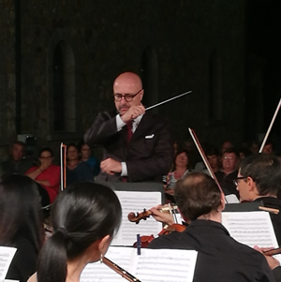
Ogni opera lirica è una metafora dell'animo umano, Elisir ci parla di amore, credulità, vanità, etc. Il sapiente libretto calibra tutta la gamma delle sensazioni umane in maniera leggera ma per questo non meno profonda.
L’amore impossibile di Nemorino, lui povero, per la bella e ricca Adina alla fine troverà compimento attraverso un gesto di amore di lei per salvare lui da una scelta che gli avrebbe rovinato la vita, un inno all'amore; amore omnia vincit.
La figura di Dulcamara è molto frequente in tutte le epoche, si promettono grandi meraviglie in cambio di poche lire, senza sforzo. La verità è che la realizzazione di qualsiasi cosa, esige sforzo e duro lavoro e fede in ciò che si crede.
Belcore rappresenta l'immagine di chi si sente tronfiamente interessante perché indossa una divisa o potremmo dire, riveste una carica; ovviamente gli altri lo deridono e, fatto ancora più comico, lui non se ne avvede.
La partitura esprime tutte queste caratteristiche umane con una grande sapienza nell’uso dell'orchestra, a volte leggera, a volte più potente, sempre seguendo il racconto e l’onda delle sensazioni dei personaggi coinvolti.
L’opera lirica è non solo melodia, canto ma anche, lo ripeto, metafora delle passioni umane, da quelle meno nobili fino alla redenzione operata dall'amore.

Nota di regia di Ludek Golat

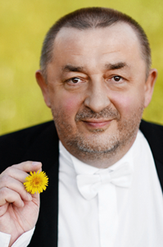
La celebre opera comico-romantica de L'elisir d'amore è sempre attuale. Sul palcoscenico del Teatro Goldoni di Livorno vedremo Adina che vive in un paese toscano ed è proprietaria di un Agriturismo chiamato emblematicamente “Tristano e Isotta”. Le scene saranno ambientate classicamente ma attualizzate alla nostra epoca: tutta la trama dell'amore di cui è permeata l’opera di Donizetti si svilupperà, infatti, attraverso tattiche e strategie amorose di oggi, con protagonisti credibili vestiti con costumi contemporanei. E vedremo anche la forza del “marketing”, forza della suggestione ed autosuggestione, così tipica della società in cui viviamo. E per un momento anche il ciarlatano comincerà a credere al suo Elisir d'amore. Ma alla fine “Omnia vincit amor!!!”

L’elisir d’amore - Il Cast

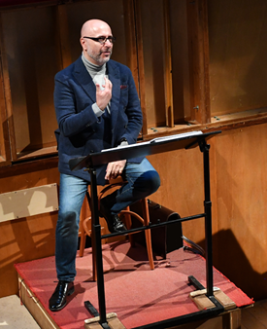
Marco Severi, Direttore d’orchestra
Nato a Cesena nel 1965, risiede a San Miniato (PI). Diplomato in violoncello al Conservatorio di Musica G. Rossini di Pesaro (1985), si è perfezionato con i Maestri A. Baldovino, Rocco Filippini e Yo Yo Ma.

Esperienze Orchestra: Orchestra A. Toscanini, Parma (Primo e secondo violoncello 1985-86) e Orchestra del Maggio Musicale Fiorentino (dal 1987, primo violoncello 1989-2016)

Concerti solisti
1994 J. Haydn, Concerto in do maggiore, Orchestra del Maggio Musicale Fiorentino
2002 J. Haydn, Concerto in re maggiore, Orchestra del Maggio Musicale Fiorentino
199 C. Saint-Saens, Concerto n.1, Orchestra del Maggio Musicale Fiorentino, direttore A. Pinzauti
199 Rolf Lieberman, Scherzo per Violino e Violoncello e Orchestra (prima esecuzione assoluta), Orchestra Maggio Musicale Fiorentino - Festival Maggio Musicale Fiorentino
200 J. Haydn, Sinfonia Concertante, Orchestra del Maggio Musicale Fiorentino, direttore Z. Mehta - Festival Maggio Musicale Fiorentino
200 Riserva di Mistislav Rostropovich nel concerto per violoncello e orchestra di Dvorak, Orchestra Maggio Musicale Fiorentino, Direttore Z. Mehta (Bombay)
2007 J. Haydn, Concerto in do maggiore, Orchestra da camera Fiorentina
2010 Recital Violoncello Pianoforte Lucca Teatro del Giglio.

Musica da camera
200 J. Brahms, Le due sonate per violoncello e pianoforte (pianoforte: Pier Narciso Masi) Festival San Gimignano
J. S. Bach, Le 6 suites per violoncello solo, Festival San Gimignano
J. S. Bach suite n.5, Teatro Comunale del Maggio Musicale Fiorentino
L. Cherubini, sestetto per archi, con il Quartetto Cherubini
F. Mendellsohn, Souvenir De Florence, ottetto per archi con il Quartetto Cherubini

Direzione d'orchestra
Gianni Schicchi, G. Puccini, Festival San Gimignano
Il barbiere di Siviglia, G. Rossini, Orchestra Ex Tempore, Teatro San Giovanni Val D’Arno
199 In occasione dell'anno della musica il Comune di Firenze gli affida tre concerti sinfonici in Piazza della Repubblica. Orchestra Ex Tempore.
Musiche: Sinfonia n. 40 in sol minore di W. A. Mozart, Concerto per Archi in la maggiore di A. Vivaldi e Serenata op. 20 di E. Elgar
199 Teatro Sociale di Rovigo concerto lirico sinfonico, Orchestra Filarmonica di Stato Rumena, sinfonie e aree da opera Tenore William Matteuzzi
199 Teatro Comunale di Ferrara concerto lirico sinfonico, , tenore G. Giacomini
Festival San Giminiano-Mahler Il Canto della Terra versione scenica
Teatro Shalom Empoli, Il barbiere di Siviglia di G. Rossini, Orchestra Ex Tempore, organizzato dal Centro Studi Busoni
200 Rigoletto di G. Verdi, Opera Festival Montespertoli (Fi), con l’Orchestra della Filarmonica del Veneto e coro di Città di Padova
201 Concerto per le celebrazioni 150 anni Unità d'Italia, Villa il Vascello, Roma Orchestra Ex Tempore, ouvertures da opere di Rossini,Donizetti,Bellini,Verdi
201 Concerto con l'Orchestra di Grosseto programma Mozart,Mendelsshon e la settima sinfonia di Beethoven
201 Recital Bach suites per violoncello solo Accademia Chigiana.
Apertura stagione lirica 2017 Tatro Goldoni di Livorno con due recite dell'opera Nabucco
Concerto sinfonico con Orchestra Sinfonica di San Remo

Luděk Golat, regista

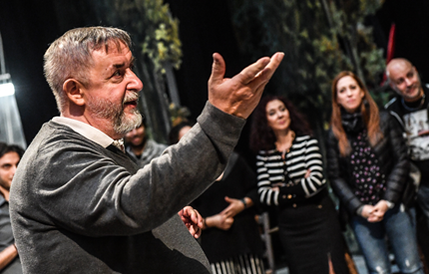
Di nazionalità ceca, poliglotta (oltre la lingua madre parla correttamente altre otto lingue), si è laureato nel suo paese in Canto lirico con il massimo dei voti nel 1979, specializzandosi successivamente all’Accademia di Arti performative di Praga ed in altri corsi, tra cui quello in Opera all’Accademia Musicale Chigiana di Siena.
Solista della Compagnia Stabile dell’Opera di Ostrava, registro vocale basso-baritono (1984-1990) ed anche dell´Opera di Camera Praga (1985 – 1987), ha cantato in oltre 400 spettacoli a Ostrava ed a Praga ma anche all’estero.
Assistente specializzato alla Cattedra di Canto e Regia (Management dell´istruzione superiore universitaria, Accademia delle Arti Musicali di Janáček, Brno, ecc.), Regista aggiunto al Teatro Nazionale di Praga nel 1992, è Sovrintendente dell’opera del Teatro Nazionale Moravo – Slesiano dal 1992 al 2006. Da allora matura molteplici esperienze come Sovrintendente, Direttore del Teatro, Direttore Artistico, Direttore dell’Opera: in particolare, è sovrintendente del Teatro Nazionale Moravia-Slesia (Teatro J. Myron e Teatro A. Dvorak, con quattro compagnie: balleto, opera, operetta, prosa), con 520 aperture del sipario ogni anno.
Membro del Consiglio Scientifico della Facoltà di lettere e filosofia dell’Università a Ostrava, è Direttore del Teatro Nazionale di Moravia–Slesia, Ostrava (1998-2009), Consulente dell’Opera di Stato di Praga (2010).
Pluridecennale la sua esperienza di progettazione di stagioni artistiche complesse e moltissime le sue regie nei Teatri della Repubblica Ceca ed all’estero (Stati Uniti, Canada, Brasile, Corea del sud, Egitto, Italia, Spagna, Germania, Turchia, Bulgaria, ecc.); nel nostro paese ha curato l’allestimento di opere di Mozart (Il flauto magico), Rossini (L´Italiana in Algeri), Pergolesi (La serva padrona), Cimarosa (Il matrimonio segreto), Donizetti (Lucia di Lammermmor, L’elisir d’amore), Verdi (Trovatore, Aida, Rigoletto, Otello, Nabucco, Traviata, Don Carlo), Puccini (Madama Butterfly, Tosca), Mascagni (Cavalleria rusticana), Leoncavallo (Pagliacci), Dvořák (Rusalka), Janáček (La volpe astuta).
“Da straniero sono abituato a sentirmi cittadino del mondo – afferma – amo rendere vivi e riempire di contenuti i miei progetti e credo di essere riuscito nel corso della mia carriera a stabilire sempre un forte legame con il territorio di riferimento”.

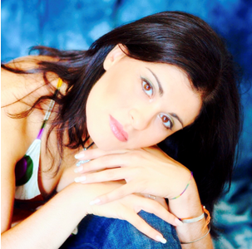
Paola Santucci (Adina)
Soprano salernitano. Inizia lo studio del canto presso il Conservatorio “G. Martucci” di Salerno, dove si diploma nel 2005 con il massimo dei voti e la lode.
Ha studiato con Raina Kabaivanska, Bernadette Manca di Nissa e Bruna Baglioni.
Ha cantato nei teatri di Genova, Modena, Piacenza, Ravenna, Ferrara, Lucca, Pisa, Livorno, Bolzano, Udine, Salerno, Chieti, Ravello Festival, Giappone, Corea, Malta, Croazia, Spagna, Cipro, Turkia, Oman, interpretando i ruoli quali Gilda (Rigoletto), Adina (L’Elisir d’Amore), Serpina (La Serva padrona), Valencienne ed Hanna (La Vedova Allegra), Bastienne (Bastien und Bastienne di Mozart), Lauretta (Gianni Schicchi), Musetta (La Bohème), Fiordiligi (Così fan tutte), Serafina (Il Campanello), Maria Rosaria (Napoli Milionaria di Nino Rota), Oscar (Un Ballo in maschera), Frasquita (Carmen), Clorinda(La Cenerentola), Alice Ford (Falstaff), Olga (Fedora), Norina (Don Pasquale), Violetta (La Traviata), Donna Elvira (Don Giovanni).
Attiva anche nel campo della musica sacra e della musica contemporanea, interpreta i ruoli di protagonista nelle opere di Mario Pagotto (Arcibaldo Sonivari), Alberto Maria Demestres e Cristina Pavarotti (rispettivamente compositore e librettista dell’opera “Il Sequestro”) presso il Teatro Comunale Luciano Pavarotti di Modena.
Ha collaborato con i direttori d’orchestra quali Fabio Luisi, Daniel Oren, Dmitrij Kitajenko, Piero Bellugi, Juray Valchua, Giampaolo Maria Bisanti, Janos Acs, Matteo Beltrami, Valerio Galli, Carlo Goldstein, Daniel Smith, e con i registi tra cui Ugo Gregoretti, Renzo Giacchieri, Cristina Pezzoli, Alessandra Panzavolta, Paolo Baiocco, Lindsay Kempt, Zhang Yimou, Micha Van Hoecke, Francesco Esposito, Mario De Carlo, Fabio Sparvoli, Rosetta Cucchi e Jean Louis Grinda.
Ha inciso per: Naxos, TDK, RAI Trade, D+, Scarlet Records.


Silvia Lee (Adina)
Ha iniziato gli studi di canto sin dall’adolescenza e ha frequentato la scuola media artistica (Yewon School) ed il Liceo Artistico di canto di SEOUL (Seoul Arts High School). Nel 2009 si laurea all'Università Nazionale di Seoul e nella medesima università si perfeziona in Master of Vocal Music nel 2012. Ha continuato gli studi presso il Conservatorio di Musica "Licinio Refice" di Frosinone con il baritono Danilo Serraiocco. Attualmente si perfeziona con il mezzosoprano Bruna Baglioni.
Debutta giovanissima il ruolo di Bastienne (Bastiano e Bastienne di Mozart) a Seoul, dove ha anche interpretato Gilda (Rigoletto di Verdi), Barbarina (Le Nozze di Figaro di Mozart) e Despina (Così fan tutte di Mozart), ruolo interpretato anche ad Arezzo al Festival Puccini.
Durante gli anni nel conservatorio, ha interpretato il ruolo di Despina in Così fan tutte di Mozart e di Suor Genovieffa nella Suor Angelica di Puccini a Frosinone. Ha partecipato alla prima rappresentazione del “10 modern-style vocal” di Antonia Sarcina.
Nel 2015 è solista nella rappresentazione minimalista del “Drumming” presso l’Accademia Chigiana e il Ravello Festival.
A giugno e settembre 2016 interpreta il ruolo di Musetta né La Bohème di G. Puccini al corso preparatorio per orchestra tenuto dal Maestro Donato Renzetti presso l’Accademia Ariadimusica di Roma.
Nella stagione 2016/2017 è Papagena in Flauto Magico nei Teatri toscani di Livorno, Pisa e Lucca.
A giugno- luglio 2017 è Donna Elvira nel Don Giovanni di Mozart per il Progetto Opera Camion - Opera di Roma, ruolo che interpreterà nuovamente per lo stesso Progetto a Gennaio e Maggio 2018.
A luglio e settembre 2017 interpreta il ruolo di Despina in Così fan tutte di W. A. Mozart al corso preparatorio per orchestra tenuto dal Maestro Donato Renzetti presso l’Accademia Ariadimusica di Roma. A dicembre 2018 sarà Annina in Traviata al Teatro Petruzzelli di Bari.


Marco Ciaponi (Nemorino)
Marco Ciaponi nasce nel 1989 a Barga (Lucca). Inizia la sua formazione musicale sotto la guida di Rebecca Berg per poi specializzarsi con Giuseppe Sabbatini e iscriversi all’Accademia Internazionale del Bel Canto di Modena. Attualmente continua a specializzarsi sotto la guida di Cinzia Forte. Molto giovane riscuote grande successo in importanti concorsi internazionali fino a che nel 2015 è il vincitore assoluto dei concorsi “Flaviano Labò” di Piacenza e del Concorso Internazionale “Voci Verdiane” di Busseto. Nel 2017 vince il premio “Pepita Embil” per la zarzuela al prestigioso Concorso internazionale “Operalia” di Pladido Domingo ad Astana.
Tra gli impegni degli esordi, ricordiamo la partecipazione alle operette Acqua cheta, Il paese dei campanelli e Cin Ci Là. Nel maggio del 2008 fa il suo debutto come Rodolfo ne La Bohème a Portoferraio. Successivamente Marco Ciaponi è stato selezionato per il progetto Cantiere Lirico al Teatro Goldoni di Livorno. Il suo repertorio include opere quali: Gianni Schicchi, Rigoletto, Traviata, Lombardi alla prima crociata, L’elisir d’amore, Il barbiere di Siviglia, Lucia di Lammermoor.
Ha interpretato Tamino nel Flauto Magico in una riduzione dell’opera per bambini con la compagnia teatrale FantaTeatro di Bologna, in scena alla manifestazione Sestola InCanto e al Teatro Comunale Pavarotti di Modena. E' stato Alfredo Germont nella Traviata a Cremona e Milano; Nemorino ne L’Elisir d’Amore a Lucca, Piacenza, Ravenna, Bari (Fondazione Petruzzelli) e Mantova; ha debuttato il ruolo di Don Ottavio in Don Giovanni a Tirana e a Trieste diretto da Gianluigi Gelmetti, che lo ha inoltre diretto ne Die Schöpfung di Haydn sempre al Teatro Verdi di Trieste. Ha debuttato il ruolo di Malcolm in Macbeth a Piacenza e degno di nota il suo debutto al Teatro alla Scala di Milano ne La Fanciulla del West (Trin) diretto da Chailly. Da ricordare inoltre il suo Fenton nel Falstaff al Teatro Lirico di Cagliari, regia di Daniele Abbado ed il suo Edmondo nella Manon Lescaut al Teatro Petruzzelli di Bari, recentemente interpretato anche all’Opera de Liège.
Attivo inoltre sul versante concertistico, tra i suoi impegni recenti ricordiamo: la IX Sinfonia di Beethoven presso il Teatro Lirico di Cagliari diretto da Gérard Korsten, Bari, Milano e Pavia (I Pomeriggi Musicali) diretto da Donato Renzetti; Stabat Mater di Rossini a Varsavia diretto da Stefano Montanari; un concerto di Gala a Lecce con il Maestro Gelmetti e l’ Orchestra Sinfonica di Lecce e del Salento; un concerto di Gala al fianco di Leo Nucci a Piacenza e Modena; Stabat Mater di Rossini a Ravenna diretto da Paolo Olmi; Nemorino ne L’Elisir d'amore a Tbilisi; Alfredo ne La Traviata a Bologna ed in tour in Giappone con la Filarmonica del Teatro; l’esecuzione della prima versione del Macbeth di Verdi a Varsavia diretto Fabio Biondi con Europa Galante e Duca di Mantova; Rigoletto con As.Li.Co nelle città di Pavia, Jesi, Como, Cremona, Brescia, Bergamo; Gianni Schicchi a Modena e Piacenza; ha appena fatto il suo debutto in Germania cantando Don Ottavio in Don Giovanni a Colonia; Rinuccio nel Gianni Schicchi e Il Tinca nel Tabarro a Reggio Emilia e Ferrara; Aronne nel Mosè in Egitto di Rossini al Teatro San Carlo di Napoli diretto da Stefano Montanari; Stabat Mater di Rossini per il Tokyo Spring Festival diretto da Speranza Scappucci; Duca nel Rigoletto a Tolone; Don Pasquale a Palermo;
I suoi prossimi impegni prevedono: Requiem di Mozart a Tolone; Alfredo ne La Traviata alla Deutsche Oper di Berlino; Ferrando nel Così fan tutte a Saint- Etienne; L'Elisir d'amore a Rovigo; Stabat Mater di Rossini al Cairo; La Sinfonia n.9 di Beethoven al Teatro Dal Verme.

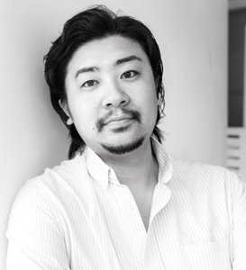
Tatsuya Takahashi (Nemorino)
È nato in Giappone, ad Ehime, nel 1987; si laurea presso l’Università dell’Arte di Tokyo nel 2012.
Nel 2012 muove i primi passi della sua carriera debuttando nel ruolo di Alfredo ne La Traviata ad Ehime, in Giappone; sempre nello stesso anno, ha debuttato nel ruolo di tenore solista della IX Sinfonia di L. van Beethoven nella sua città.
Nel 2013 si è esibito presso il Circuito del Trentino Alto Adige nel ruolo di Manrico ne Il Trovatore.
Nel 2014 ha partecipato al Saito Kinen Festival con la direzione di Seiji Ozawa e Fabio Luisi; durante lo stesso anno ha inoltre vinto il Concorso Lirico Internazionale T.O.S.C.A.
Il 2016 lo vede impegnato presso il Teatro Lirico di Cagliari nel titolo di inaugurazione della Stagione Lirica con il ruolo del Fauno ne La Campana Sommersa di O. Respighi, prima esecuzione italiana in forma scenica, con la direzione musicale di Donato Renzetti.
Nella Stagione 2016 del Luglio Musicale Trapanese ha debuttato come Arturo nella Lucia di Lammermoor, e nel ruolo di Gonzalve ne L'Heure Espagnole di Maurice Ravel.
A settembre 2017 ha interpretato il ruolo di Cassio in Otello di Giuseppe Verdi a Tokyo, con la Tokyo Philharmonic Orchestra e la direzione di Andrea Battistoni.
Nell’ottobre 2017 è stato Nick in La fanciulla del West ancora una volta al Teatro Lirico di Cagliari, sotto la direzione di Donato Renzetti.
Ha debuttato nel ruolo di Ismaele in Nabucco al Teatro Coccia di Novara nel mese di febbraio 2018. Nell’ottobre di quest’anno è inoltre programmato il suo debutto in Werther, all’Opera di Stato della Georgia.
Ha partecipato a Masterclass con Mariella Devia, Bruna Baglioni e Carlo Bergonzi.
Dal 2013 si è trasferito in Italia, ed attualmente sta approfondendo lo studio del repertorio operistico con Fabrizio Cassi ed Elena Rizzo, e la tecnica del canto sotto la guida di Paolo Barbacini e recentemente di Marcello Giordani.

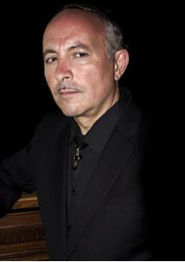
Sergio Bologna (Il dottor Dulcamara)
Nel 1996 vince i concorsi “Battistini” ed “Iris Adami Corradetti”.
Al Donizetti di Bergamo debutta in Lucia di Lammermoor, Don Pasquale, Adelia, Il furioso all’Isola di Santo Domingo, L’ira di Achille. Manon Lescaut a Tel Aviv. Al Teatro Sociale di Como Il Trovatore a cui seguiranno tutti i titoli verdiani. Tonio e Silvio ne I pagliacci al Teatro dell’Opera di Tel Aviv con la regia di F. Zeffirelli. Il gatto con gli stivali di M. Tutino al Teatro dell’Opera di Roma. Al Teatro Comunale di Bologna debutta con Madama Butterfly, dove torna con La traviata diretto dal M° M. Mariotti. Nel 2011 è Rigoletto al Teatro Goldoni di Livorno, al Festival Pucciniano e all’E.A. di Cagliari, Sharpless in Madama Butterfly. Nel 2012 Torna al Comunale di Bologna nel ruolo di Germont, Rigoletto a Los Angeles e i Carmina Burana al teatro Politeama di Palermo. Nel 2013 al Carlo Felice di Genova è Rigoletto e Jago in Otello per la regia di Davide Livermore, Gianni Schicchi e Tabarro al Slovene National Theatre di Maribon. Nel 2015 è Nabucco al Teatro Verdi di Trieste, De Siriex nell'opera Fedora al Teatro Carlo Felice di Genova, Amonasro in Aida a Skopje, Gianni Schicchi a Lubiana. Nel 2016 interpreta Amonasro in Aida nell'allestimento Zeffirelli, al Carlo Felice Carlo Gerard in Andrea Chenier, Rigoletto al Teatro Verdi di Pisa, Gianni Schicchi al National Theatre di Kiew, Lucia di Lammermoor per il Luglio Musicale trapanese. Nel 2017 è Sharpless al Coccia di Novara, Lescaut nei teatri di Pisa, Livorno e Rovigo, il Conte di Luna nel Trovatore nei teatri di Reggio Emilia, Modena e Pisa. Nel marzo 2018 Rambaldo nella Rondine al Teatro Carlo Felice di Genova dove ritorna come Figaro nel Barbiere di Siviglia. Prossimo debutto al teatro Regio di Parma nel ruolo di Renato in Un ballo in maschera.


Matteo D'Apolito (Il dottor Dulcamara)
Nato a San Giovanni Rotondo, compie gli studi musicali presso il Conservatorio «U. Giordano» di Foggia.
Particolarmente congeniale al repertorio buffo interpreta Don Bartolo ne Il Barbiere di Siviglia al Teatro Regio di Torino, Busan Performing Arts, Teatro Marrucino di Chieti, Opera di Varna (Bulgaria), in tournée in Benelux e in altri Teatri. Recentemente debutta al Teatro San Carlo di Napoli nel ruolo di Beaupertuis ne Il Cappello di Paglia di Firenze e al Teatro Verdi di Busseto come Tesoriere La Rocca ne Un giorno di regno.
Interpreta con successo Dulcamara ne L'Elisir d'Amore al Teatro Rendano di Cosenza e al Seoul Arts Center; Podestà nell'opera Margherita di J. Foroni al Festival di Wexford; Alidoro ne La Cenerentola nei Teatri del Giglio di Lucca, Municipale di Piacenza, Alighieri di Ravenna, Rendano di Cosenza e al Luglio Musicale Trapanese; Fleville e Mathieu in Andrea Chenier al Teatro U. Giordano di Foggia; Mamma Agata ne Le convenienze ed inconvenienze teatrali nei Teatri Verdi di Pisa, del Giglio di Lucca e Goldoni di Livorno; Papageno ne Il Flauto Magico alla Royal Opera di Muscat; Don Profondo ne Il Viaggio a Reims al R.O.F. di Pesaro e a Foggia; Amarone nella prima esecuzione assoluta di Una di vino commedia di L. Bacalov all'Auditorium Verdi di Milano; Gaudenzio ne Il Signor Bruschino al Teatro Marrucino di Chieti; Don Bartolo ne Il Barbiere di Siviglia di Paisiello a Teramo; Leporello in Don Giovanni a Foggia; Selim in una selezione de Il Turco in Italia al Teatro Municipale di Piacenza; Lorenzo ne I Capuleti e i Montecchi al Teatro Verdi di Padova e al Castello “Tito Gobbi” di Bassano del Grappa; Schaunard ne La bohème, I ragazzi e l'amore al Teatro Regio di Torino e Parvolo Patacca in Giove a Pompei al Teatro Giordano di Foggia e al Teatro degli Scavi di Pompei.
E' Sagrestano in Tosca al Seoul Sejong Center e al Busan Performing Arts; Uberto ne La Serva Padrona al Teatro Coliseo di Buenos Aires e Tobia in Ser Marcantonio al Festival di Wildbad; Betto di Signa e Talpa nel Trittico Pucciniano al Seoul Arts Center.
Si esibisce in concerto eseguendo la IX Sinfonia di L. van Beethoven, il Requiem di G. Fauré e i Carmina Burana di C. Orff.

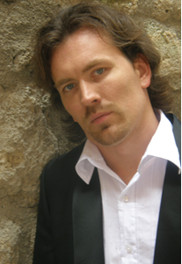
Valdis Jansons (Belcore)
Nato a Riga (Lettonia). Giovanissimo, intraprende gli studi musicali come violinista. Successivamente inizia lo studio del canto e si perfeziona al Conservatorio di Parma, laureandosi con M° Lucetta Bizzi, con il massimo dei voti, lode e menzione d'onore.
Debutta nel 2004 come Antonio ne Le Nozze di Figaro al Teatro Magnani di Fidenza sotto la direzione del M° Allemandi. Seguono altri numerosi debutti. Con 55 ruoli in repertorio ha calcato i palcoscenici di più di 70 teatri, tra i quali: La Scala di Milano, Theater an Der Wien, Carlo Felice di Genova, Regio di Parma, Filarmonico di Verona, Rossini di Pesaro, Comunale di Bologna e nei teatri di Modena, Ferrara, Piacenza, Salerno, Reggio Emilia, Lucca, Pisa, Livorno, Ravenna, Bolzano, Jesi, Treviso, Savona, Trapani, Ascoli Piceno, Como, Brescia, Cremona, Pavia ed inoltre presso: Auditorium della Conciliazione di Roma, Auditorium Manzoni di Bologna, National Centre of Performing Arts di Pechino, Lincoln Center di New York etc.
Ha collaborato con i seguenti direttori d'orchestra: Daniele Gatti, Fabio Luisi, Daniel Oren, Daniele Callegari, Stefano Ranzani, Lawrence Foster, Filippo Maria Bressan, Antonello Allemandi, Isaac Karabtchevsky, Asher Fisch, Philippe Augin, Stefan Anton Reck, Pierre Vallet e registi: Gianfranco De Bosio, Lamberto Puggelli, Peter Stein, Giancarlo del Monaco, Emilio Sagi, Jean Louis Grinda, Günter Krämer, Shen Wei, Davide Livermore, Michal Znaniecki, Guy Montavon.

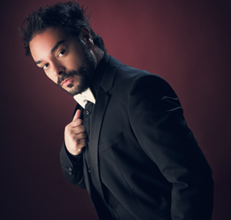
Italo Proferisce (Belcore)
Nato a Napoli nel 1983, inizia il suo percorso musicale con lo studio del pianoforte, e successivamente si dedica al canto lirico conseguendo il diploma col massimo dei voti presso il Conservatorio di musica “G. Martucci” di Salerno sotto la guida del M° Claudio Di Segni. Nel Febbraio 2012 ottiene, brillantemente, la laurea di II livello in Disciplina della musica, ramo Canto, presso il Conservatorio di musica “G. Frescobaldi” di Ferrara sotto la guida del M° Paolo Coni.
In questi anni ha seguito studi di perfezionamento con il M° Renato Bruson, con il M° Garbis Boyagian, con il M° Silvano Carroli, con il M° June Andersonn, con il M° Gianni Maffeo, con il M° Alberto Gazale, con il M° Carlos Alvarez e ultimamente con il M° Roberto Frontali.
Finalista e vincitore di vari concorsi lirici: Concorso Lirico Internazionale Rome Festival 2009, 3° Concorso Lirico Internazionale “Città di Bologna 2009” premio “Miglior Giovane Talento”, Concorso Toti Dal Monte 2010, Concorso della Scuola Dell’Opera Italiana del Teatro Comunale di Bologna 2010. Concorso Internazionale di Canto Lirico Anselmo Colzani di Budrio 2011.
Nonostante il suo debutto avviene nel 2012, Proferisce ha già avuto l’opportunità di conoscere e lavorare con registi e direttori di fama internazionale quali il M° Zubin Mehta, il M° Nello Santi, il M° Franco Zeffirelli e molti altri ancora, e annovera già diversi ruoli debuttati in contesti di prestigio quali Marcello nell’opera “La Boheme” di G. Puccini al Teatro del Giglio di Lucca, Alfio nell’opera “Cavalleria Rusticana” di P. Mascagni all’Art Center di Seoul, Tonio nell’opera “Pagliacci” di R. Leoncavallo all’Art Center di Seoul, Figaro nell’opera “Le Nozze di Figaro” al Teatro Verdi di Pisa e al Tianjin Grand Theater e Haerbin Opera House in Cina, Starek nell’opera “La Jenufa” di L. Janàcek al Teatro Massimo di Palermo, Silvio nell’opera “Pagliacci” di R. Leoncavallo al Tianjin Grand Theater e al Haerbin Opera House in Cina, Alessandro di Macedonia nell’opera “Lo Specchio Magico” di Fabio Vacchi in prima mondiale al Teatro dell’Opera di Firenze, Schaunard nell’opera “La Boheme” al Teatro Massimo di Palermo, al Teatro delle Muse di Ancona, al Teatro Sociale di Rovigo, al Teatro Nazionale di Macedonia e al Bangkok International Festival of Music & Dance, Aricia nell’opera “Giove a Pompei” al Teatro Umberto Giordano di Foggia e al Teatro Marrucino di Chieti, Archelaos nell’opera “ Der Konig Kandaules” di Alexander Von Zemlinsky al Teatro de la Maestranza di Siviglia, Marek nell’opera “Il Ghetto di Varsavia” di G. Colombini in prima mondiale al Teatro Verdi di Pisa, Masetto nell’opera “Don Giovanni” di W.A.Mozart al Teatro Nazionale di Macedonia e al Bangkok International Festival of Music & Dance, Malatesta nell’opera “Don Pasquale” di G.Donizetti al Teatro dell’Opera Romànà Craiova, Sharpless nell’opera “Madama Butterfly” al Teatro Nazionale di Macedonia, Anzoleto nell’opera “Il Campiello” di W.E.Ferrari al Teatro Sociale di Rovigo e al Teatro La Fenice di Venezia, Il Padre nell’opera “Falcone e Borsellino” di A.Fortunato al Teatro Verdi di Pisa in prima mondiale, Monterone nell’opera “Rigoletto” di G.Verdi al Teatro dell’opera di Roma, Montano nell’opera “Otello” di G.Verdi per il Gran Galà di apertura del Teatro Nuovo dell’Opera di Firenze diretta dal M° Zubin Mehta, Ein Steuermann nell’opera “Tristan und Isolde” di R.Wagner al Teatro del Maggio Fiorentino e al Teatro San Carlo diretta dal M° Zubin Mehta, Belcore nell’opera “L’Elisir d’amore” di G.Donizetti al Teatro Toselli di Cuneo, Mustafà nell’opera “L’Italiana in Algeri” di G. Rossini al Teatro di Cento e Budrio, Imperatore nell’opera “Il Principe Porcaro” di Nino Rota al Teatro Comunale di Ferrara, Uberto nell’ opera “La Serva Padrona” di G. Pergolesi al Teatro Comunale di Ferrara, L’Ufficiale nell’ opera “La piccola vedetta lombarda” di C. Carrara in collaborazione con l’Accademia di Santa Cecilia di Roma.
Ha inoltre una intensa attività concertistica in Italia e all’Estero e collabora con la Fondazione Luciano Pavarotti per le rappresentazioni artistiche.
Pur essendo in carriera da pochi anni vanta già la collaborazione con i seguenti direttori d’orchestra quali Giovanni Di Stefano, Nicola Scardicchio, Filippo Maria Bressan, Nathalie Marin, Giampaolo Bisanti, Fabrizio Maria Carminati, Francesco Pasqualetti, Elio Orciuolo, Zubin Mehta, Matteo Beltrami, Stefano Romani, Giuseppe Sabbatini, Renato Palumbo, Gianluca Martinenghi, Pier Giorgio Morandi, Nello Santi, Francesco Lanzillotta, Stefano Romani, Giacomo Sagripanti, Gabriele Ferro, Gianna Fratta, Marco Guidarini, Dejan Savic, Eduardo Strausser, Nicola Paszkowski, Pedro Halffter, John Axelrod.
Ultimi Impegni:
2017 – Aricia in Giove a Pompei al Teatro Marrucino di Chieti, Angelotti in Tosca al Teatro Sociale di Rovigo
2018 – Sharpless in Butterfly al Teatro Pergolesi Spontini di Jesi, Marcello in Boheme al Teatro Politeama di Lecce, De Siriex in Fedora al Teatro Giordano di Foggia, Lord Enrico in Lucia di Lammermoor all’Art Center di Seoul, Ping in Turandot al Tokyo Bunkakaikan

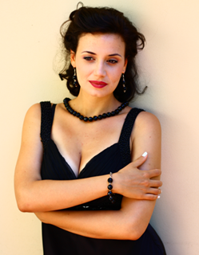
Maria Salvini (Giannetta)
Nata a Livorno il 20 giugno 1991, inizia le sue esperienze musicali entrando nel Coro delle voci bianche del Teatro Goldoni, all’età di 11 anni. All’età di 16 anni entra nella classe di canto dell’Istituto Superiore di Studi Musicali “P. Mascagni”, diplomandosi nel 2012 – sotto la guida del M° Graziano Polidori – col massimo dei voti.
Nel 2012 debutta nei ruoli della protagonista nella Dirindina di A. Scarlatti (Livorno), ne Il combattimento di Tancredi e Clorinda di C. Monteverdi (Pisa), di Elisetta ne Il matrimonio segreto di D. Cimarosa (Pisa).
Debutta nel 2013 al teatro Goldoni di Livorno nel ruolo di Despina in “Così fan tutte” di W.A Mozart sotto la direzione del M.o Mario Menicagli e la regia di Alessio Pizzech, e sempre sotto la direzione del M° Mario Menicagli ha debuttato nel ruolo di Lola nella Cavalleria Rusticana di P. Mascagni al Teatro Nuovo di Milano.
Nel 2014 ha cantato nel ruolo di Berta nel “Barbiere di Siviglia” in varie repliche che hanno toccato le città di Modena, Ravenna e Sestri Levante. Direzione del M.o Jacopo Rivani, Regia di Gianmaria Aliverta. Sempre con Barbiere, ma questa volta nel ruolo di Rosina, canta al teatro Zancanaro di Sacile sotto la direzione del M.o Roberto Bongiovanni e la regia del M.o Marcello D’Ellena.
Nel dicembre del 2015 partecipa all’allestimento di “Cavalleria Rusticana” al teatro Goldoni di Livorno, sotto la direzione del M.o Valerio Galli, regia di Alessio Pizzech.
Nel novembre 2016 ha partecipato alla masterclass di alto perfezionamento per la vocalità donizettiana dell’Accademia del Teatro alla Scala con il soprano Luciana Serra.
Nel 2017 canta nel Teatro di Arona, nel ruolo di Frasquita, la “Carmen” di George Bizet, allestimento poi ripreso per il teatro di La Spezia. Nel 2018 prende parte alla produzione dell’opera “Iris” di Pietro Mascagni allestita al teatro Verdi di Pisa, direttore: Maestro Agiman. Al teatro Goldoni di Livorno ha preso parte all’allestimento, nel ruolo di Fiorilla del “Turco in Italia” , progetto in collaborazione con il VII Circolo Didattico “G. Carducci” di Livorno.

L’elisir d’amore

La vicenda

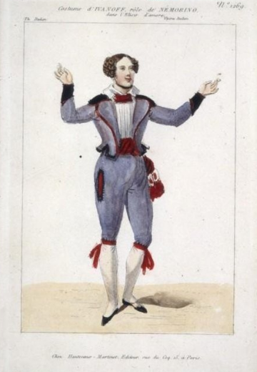
Atto primo.
L'azione ha luogo in un villaggio dei paesi baschi alla fine del XVIII secolo.
Mentre i mietitori stanno riposando all'ombra, la loro fittavola Adina legge in disparte un libro che narra la storia di Tristano e Isotta. Intanto, il contadino povero Nemorino la osserva ed esprime per lei tutto il suo amore e la sua ammirazione, dolendosi della propria incapacità di conquistarla (“Quanto è bella, quanto è cara”). I contadini chiedono ad Adina di leggere ad alta voce e lei riferisce la storia di Tristano che, innamorato della regina Isotta, ricorre a un filtro magico che lo aiuta ad attirare il suo affetto e la sua fedeltà (“Della crudele Isotta”).
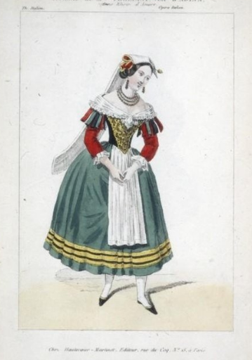
Mentre Nemorino sogna di trovare questo magico elisir, arriva al paese il sergente Belcore con lo scopo di arruolare nuove leve. Egli corteggia Adina e le propone di sposarlo (“Come Paride vezzoso”), ma la bella fittaiuola risponde di volerci pensare un po'. Segue un duetto tra Adina e Nemorino in cui la donna espone la sua teoria sull'amore: l'amore fedele e costante non fa per lei (“Chiedi all'aura lusinghiera”).
Arriva poi il dottor Dulcamara, un truffatore, che, spacciandosi per medico di grande fama, sfoggia alla gente i propri portentosi preparati (“Udite, udite, o rustici”): Nemorino gli chiede se per caso abbia l'elisir che fa innamorare e il ciarlatano gli offre per uno zecchino una bottiglia di vino bordeaux, spiegando che l'effetto si farà sentire dopo un giorno (quando egli sarà già lontano da quel villaggio). Nemorino beve l'elisir e si ubriaca: ciò lo fa diventare disinvolto quel tanto che basta per mostrarsi indifferente nei confronti di Adina, che subito prova un certo fastidio, abituata com'è a sentirsi desiderata.
Adina, per vendicarsi dell'indifferenza di Nemorino, accetta di sposare il sergente Belcore, che però dovrà partire il giorno dopo; pertanto, le nozze vengono fissate per il giorno stesso. Nemorino cerca di convincere Adina ad attendere fino al giorno successivo (lui sa che solo il giorno dopo avrà effetto l'elisir), ma Adina se ne va con Belcore.

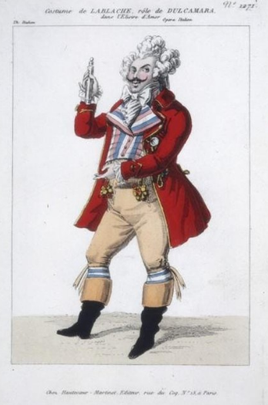
Atto SECONDO
Fervono i preparativi per le nozze. Dulcamara e Adina improvvisano una barcarola a due voci (“Io son ricco e tu sei bella”). Quando giunge il notaio, Adina dice di voler aspettare la sera, perché vuole sposarsi in presenza di Nemorino, per punirlo della sua indifferenza.
Nemorino vuole comperare un'altra bottiglia di elisir ma non avendo più denaro si arruola tra i soldati di Belcore per avere la paga (“Ai perigli della guerra”). Belcore così ottiene di allontanare il suo rivale.
Giannetta sparge la notizia che Nemorino ha ottenuto una grande eredità da uno zio deceduto da poco (“Saria possibile?”). Questo non lo sanno né l'interessato, né Adina, né Dulcamara: la novità fa sì che le ragazze del paese corteggino Nemorino e questi pensa sia l'effetto dell'elisir. Dulcamara resta perplesso, Adina si ingelosisce.
Dulcamara le racconta di aver venduto a Nemorino l'elisir e lei capisce di essere da lui amata (“Quanto amore! Ed io spietata”). Nemorino gioisce quando si accorge di una lacrima negli occhi di Adina, che gli rivela che anche la ragazza lo ama (“Una furtiva lagrima”). Adina riacquista il contratto di arruolamento di Nemorino e glielo consegna, invitandolo a restare nel paese. Nemorino è deluso, vorrebbe una dichiarazione d'amore che non arriva e allora dichiara di volersene andare: solo allora Adina cede e dichiara di amarlo (“Prendi, per me sei libero”). Belcore conclude che in un altro paese troverà qualche altra ragazza da corteggiare, Dulcamara se ne va trionfante per il successo del suo elisir (“Ei corregge ogni difetto”).

Trama tratta da Wikipedia – L’enciclopedia libera

Bozzetti tratti da www.librettidopera.it: Nemorino, Adina e Dulcamara_Edizioni Martinet, Parigi, 1839. Biblioteca Nazionale Francese, stampa 29,0x21,0cm

Modalità e prezzi

Biglietti ancora disponibili presso il botteghino del Teatro Goldoni (0586204290) aperto dal martedì al sabato dalle ore 16.30 alle ore 19.30. Nei giorni di rappresentazione sarà aperto a partire da 2 ore prima dell’orario di spettacolo.
I Biglietti sono in prevendita on line su : www.goldoniteatro.it e www.ticketone.it

